**Práctica 1 – Repaso de redes – Direccionamiento IP**

1. **Completa la siguiente tabla:**

|  |  |  |  |  |
| --- | --- | --- | --- | --- |
| **IP** | **Máscara** | **Subred** | **Broadcast** | **Nº Hosts** |
| 20.1.17.15 | 255.255.255.0 | 20.1.17.0 | 20.1.17.255 | 254 |
| 133.32.4.165 | 255.255.255.224 | 132.32.4.192 | 132.32.4.227 | 235 |
| 200.9.41.126 | 255.255.255.0 | 200.9.41.63 | 200.9.41.127 | 64-2 |
| 32.40.55.99 | 255.255.0.0 | 32.40.0.0 | 32.40.255.255 | 130050 |
| 10.43.15.41 | 255.0.0.0 | 10.0.0.0 | 10.255.255.255 | 195075 |
| 192.168.5.100 | 255.255.255.128 | 192.168.5.0 | 192.168.5.127 | 126 |
| 192.168.50.150 | 255.255.255.32 | 192.168.50.0 | 192.168.50.31 | 32-2 |
| 172.50.123.0 | 255.255.240.0 | 172.50.127.0 | 172.50.240.255 | 64-2 |
| 172.50.123.100 | 255.255.255.128 | 172.50.123.0 | 172.50.255.128 | 62 |
| 269.254.148.0 | 255.255.252.0 | No existe | No existe | No existe |
| 192.168.10.130 | 255.255.255.0 | 192.168.10.128 | 192.168.10.144 | 16-2 |
| 192.168.10.100 | 255.255.255.0 | 192.168.10.96 | 192.168.10.127 | 32-2 |

1. **Diseña la red de una empresa que tiene 4 departamentos, del siguiente modo:**

* **Departamento de ventas: 2 ordenadores**
* **Departamento de marketing: 3 ordenadores**
* **Facturación: 2 ordenadores**
* **Gerencia: 1 ordenador**

**Dibuja la red de la empresa, usando únicamente 3 routers, cada uno de los departamentos tiene que estar en una red diferente.**

**Tenéis que dividir la red 192.168.10.0 haciendo subnetting.**

**Indica además las direcciones de red y de broadcast de todas las redes que hayas creado**

**22=4**

**26=64 -2 =62**

**1º Subred**

**192.168.10.0 Red**

**192.168.10.1 Primera IP**

**…**

**192.168.10.62 Ultima IP**

**192.168.10.63 Broadcast**

**2º Subred**

**192.168.10.64 Red**

**192.168.10.65 Primera IP**

**…**

**192.168.10.126 Ultima IP**

**192.168.10.127 Broadcast**

**3º Subred**

**192.168.10.128 Red**

**192.168.10.129 Primera IP**

**…**

**192.168.10.190 Ultima IP**

**192.168.10.191 Broadcast**

**4º Subred**

**192.168.10.192 Red**

**192.168.10.193 Primera IP**

**…**

**192.168.10.254 Ultima IP**

**192.168.10.255 Broadcast**

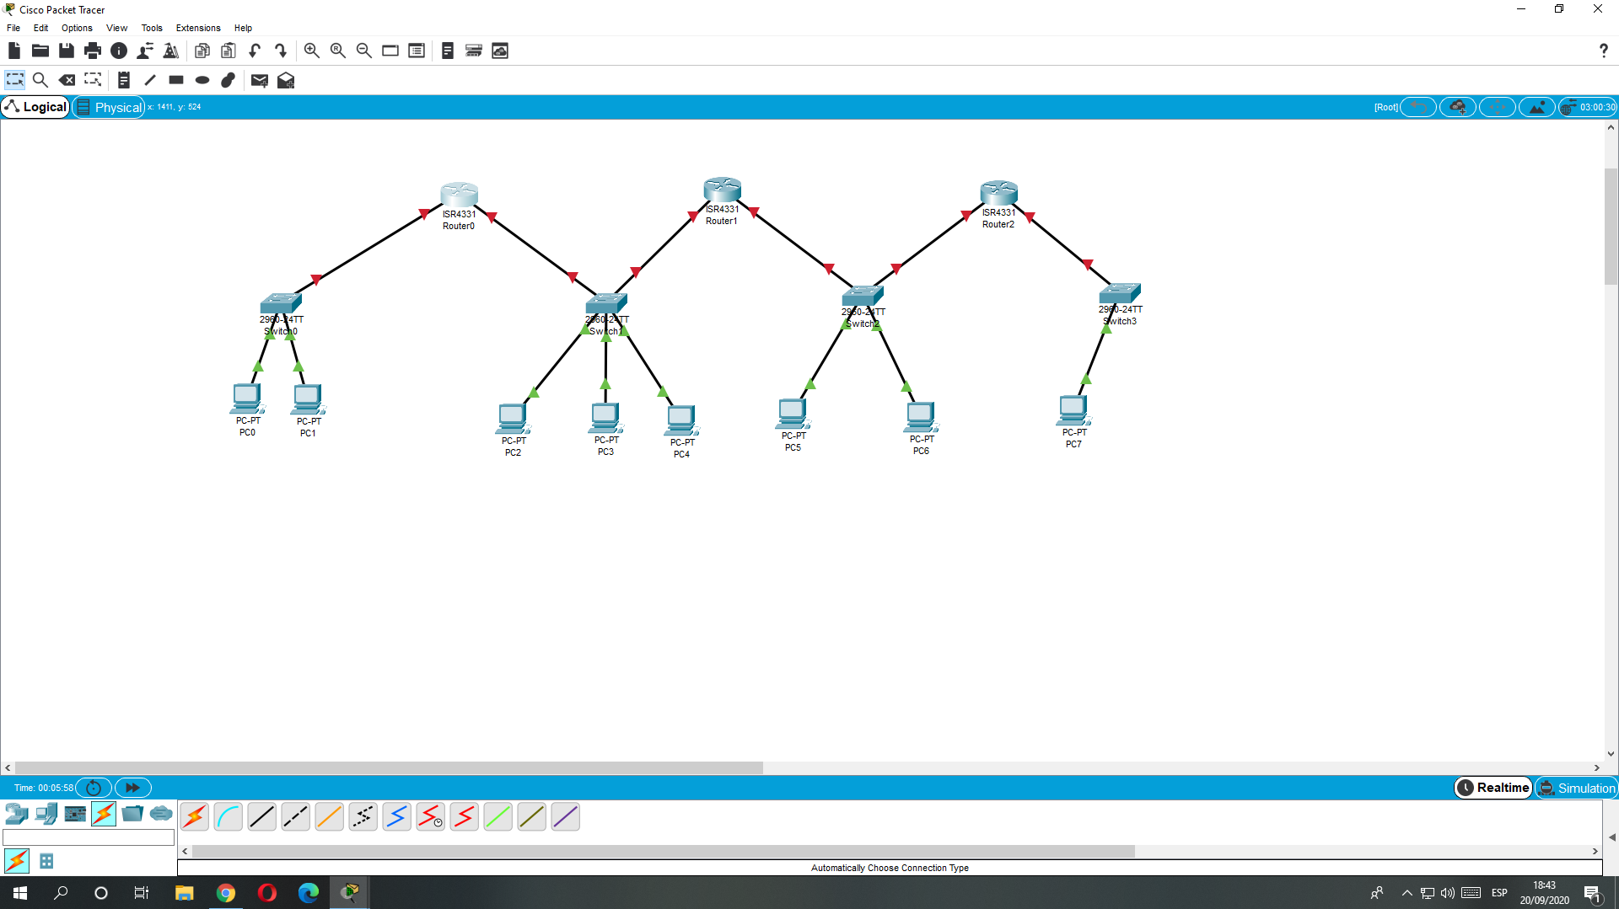

1. **Dada la siguiente red:**

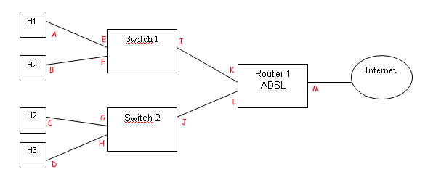

**Completa la tabla, asignando las IP’s que consideres oportunas:**

|  |  |  |
| --- | --- | --- |
|  | **IP** | **Máscara** |
| A | 192.168.1.10 | 255.255.255.0 |
| B | 192.168.2.11 | 255.255.255.0 |
| C | 192.168.3.6 | 255.255.255.0 |
| D | 192.168.4.7 | 255.255.255.0 |
| E | 192.168.1.100 | 255.255.255.0 |
| F | 192.168.2.100 | 255.255.255.0 |
| G | 192.168.3.1 | 255.255.255.0 |
| H | 192.168.4.1 | 255.255.255.0 |
| I | 192.168.5.7 | 255.255.255.0 |
| J | 192.168.6.7 | 255.255.255.0 |
| K | 192.168.5.6 | 255.255.255.0 |
| L | 192.168.6.6 | 255.255.255.0 |
| M | 108.18.80.68 | 0.0.0.0 |

1. **La red privada de la empresa donde trabajamos sigue el siguiente diagrama:**

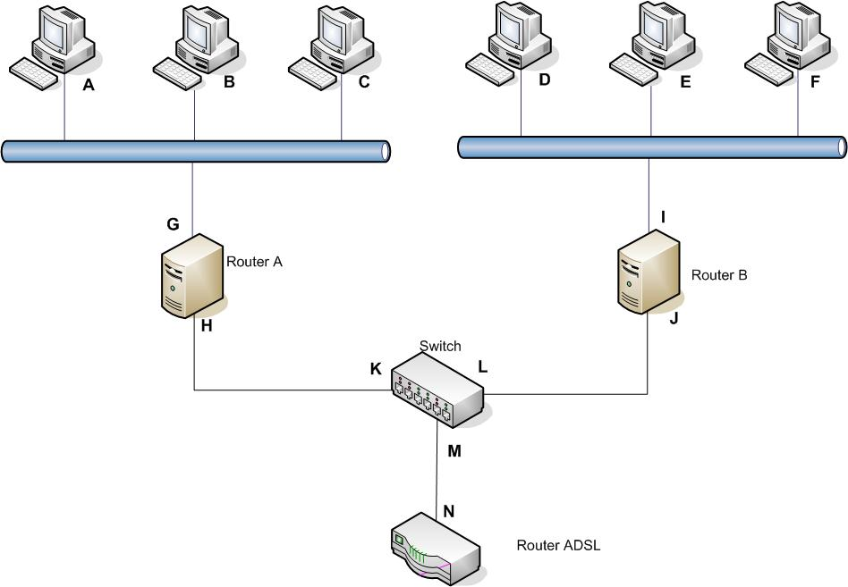

**NOTA: El router ADSL da conexión a Internet.**

**Asigna las direcciones IP que creas oportunas, completando la siguiente tabla:**

|  |  |  |  |
| --- | --- | --- | --- |
| **RED** | **IP** | **Máscara** | **Gateway (Para conexión a Internet)** |
| **A** | 192.168.50.9 | 255.255.255.0 | 192.168.50.0 |
| **B** | 192.168.50.10 | 255.255.255.0 | 192.168.50.0 |
| **C** | 192.168.50.11 | 255.255.255.0 | 192.168.50.0 |
| **D** | 192.168.30.9 | 255.255.255.0 | 192.168.30.0 |
| **E** | 192.168.30.10 | 255.255.255.0 | 192.168.30.0 |
| **F** | 192.168.30.11 | 255.255.255.0 | 192.168.30.0 |
| **G** | 192.168.20.1 | 255.255.255.0 | 192.168.30.0 |
| **H** | 192.168.20.1 | 255.255.255.0 | 192.168.20.2 |
| **I** | 192.168.30.20 | 255.255.255.0 | 192.168.40.2 |
| **J** | 192.168.40.2 | 255.255.255.0 | 192.168.40.3 |
| **K** | 192.168.20.2 | 255.255.255.0 | 172.41.0.0 |
| **L** | 192.168.40.3 | 255.255.255.0 | 192.168.1.1 |
| **M** | 192.168.1.1 | 255.255.255.0 | 192.168.1.1 |
| **N** | 192.168.1.2 | 255.255.255.0 | 192.168.1.2 |
| **Ip Pública del router** | 8.218.38.58 | 0.0.0.0 | 192.168.1.2 |

1. **Suponiendo que una red utiliza direcciones IP de clase C y que dispone de un único router para conectarse a Internet. ¿Cuál es el número máximo de estaciones que podríamos conectar a la red?**

254 estaciones

1. **Una empresa dispone de dos redes locales separadas geográficamente: una de 300 nodos y la otra de 150. ¿Podría incorporarse a Internet empleando únicamente direcciones de clase C?. Justifíquese la respuesta. En caso afirmativo indíquese cómo, (suponed que la conexión a Internet es única desde cada una de las redes).**

No que podria incorporar a internet empleando unicamente direcciones de clase C, necesitariamos un bit más para poder tener una de 300, suponiendo que cada bit tiene 8 bits 28=256, 29=512.